Description des cas d’utilisation :
Cas d'utilisation | Description
Entrer un rouleau dans le magasin | Lorsqu'un rouleau est déposé à la réception du magasin, l'opérateur tente de réserver une alvéole libre du magasin. Si effectivement une alvéole est disponible, il saisit la référence et le diamètre du rouleau. L’alvéole est de ce fait retirée de l’ensemble des alvéoles libres. Son numéro de rangée (1 à 10) et son numéro de colonne (1 à 20) sont affectés au rouleau. Le rouleau est ensuite ajouté au stock du magasin en respectant l’ordre croissant des diamètres afin d’être plus efficace à la sortie de la meilleure série. L’ordre au chariot est donné pour déplacer le rouleau de l’entrée du magasin à l’alvéole où il a été affecté. Lorsque toutes les alvéoles sont utilisées, les rouleaux sont refusés à l'entrée du magasin.
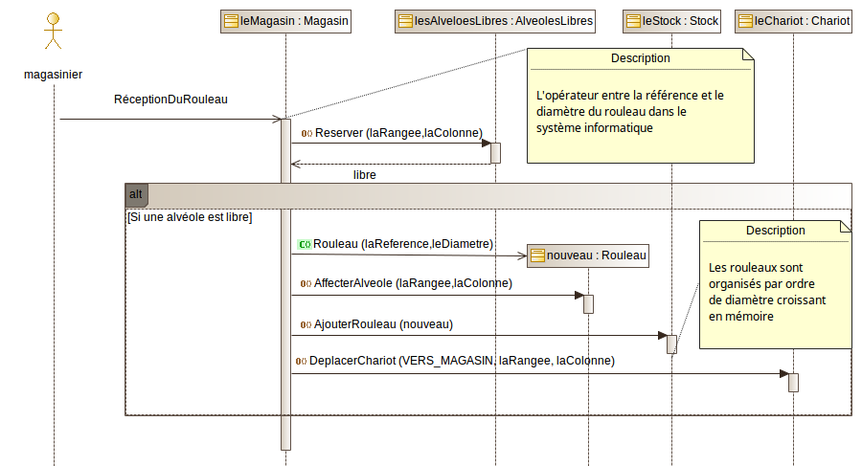
 | Description
  Cas d’utilisation
Sortir une série de rouleaux | Pré condition : Les rouleaux sont ordonnés par diamètre croissant dans le stock.  Description :  Lorsque cela est possible, la sortie des rouleaux du magasin s'effectue par série de six, moins sinon. Ainsi, chaque rouleau est comparé aux autres pour ne sélectionner que les six dont le diamètre est le plus proche. Pour la série de rouleaux retenue, le chariot les sort un à un en fonction des coordonnées des alvéoles qui lui sont données. L’alvéole, ainsi libérée du rouleau qu'elle contenait, est ajoutée à l'ensemble des alvéoles libres. Le rouleau est retiré du stock et déposé dans l'enceinte de retraitement.
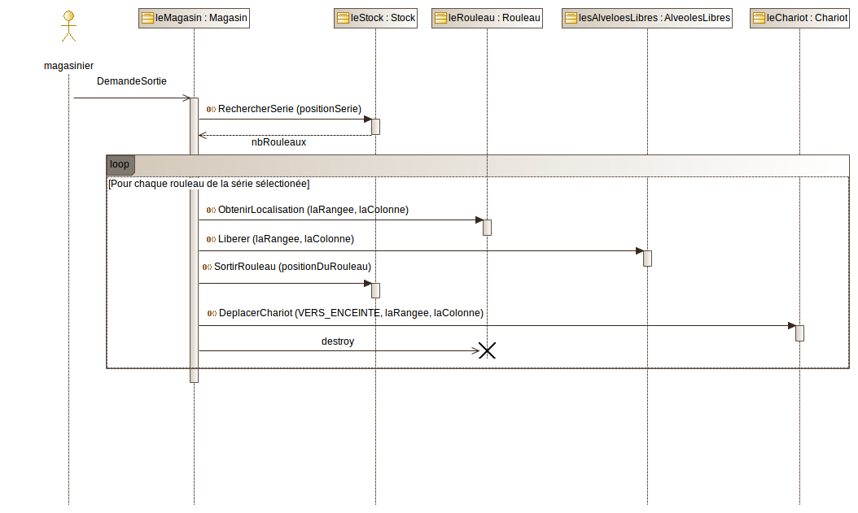

À partir des deux diagrammes de séquence précédent, on obtient le diagramme de classes suivant :
Diagramme de classes du point de vue de l’analyse
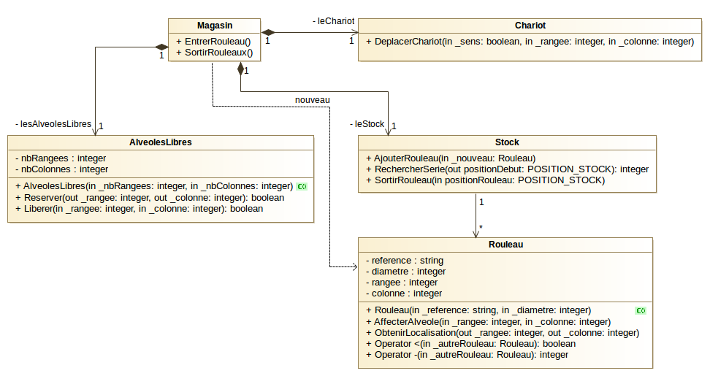
Descriptions des classes :
Classe Rouleau
Méthodes
Rouleau (IN _reference string, IN _diametre integer) |  | Constructeur de la classe, il initialise la référence et le diamètre du rouleau.
AffecterAlveole (IN _rangee integer, IN _colonne integer) |  | Attribue une alvéole (rangée et colonne) à un rouleau qui vient d'entrer dans le magasin.
ObtenirLocalisation (OUT _rangee integer, OUT _colonne integer) |  | Restitue le numéro de rangée et de colonne où est stocké le rouleau dans le magasin.
Boolean ← Operator < (IN _autreRouleau Rouleau) |  | Vrai si rouleau1 < rouleau2, faux sinon
Integer ← Operator - (IN _autreRouleau Rouleau) |  | Retourne la différence entre les diamètres du rouleau2 et du rouleau1
Attributs
reference : string | Code fournisseur
diametre : integer | Diamètre du rouleau exprimé en millimètre [100 à 300]
rangee : integer | Numéro de la rangée où est stocké le rouleau [1 à 10]
colonne : integer | Numéro de la colonne où est stocké le rouleau [1 à 20]

Classe Chariot
Méthodes
DeplacerChariot (IN _sens boolean, IN _rangee integer, IN _colonne integer )
Déplace le chariot vers ou depuis la rangée et la colonne avec _sens :
VERS_MAGASIN → FAUX ; VERS_ENCEINTE → VRAI

Classe AlveolesLibres
Méthodes
AlveolesLibres (IN _nbRangees integer, IN _nbColonnes integer) |  | Constructeur de la classe, il initialise les alvéoles libres. Au démarrage de l’application, toutes les alvéoles sont libres. Les valeurs par défauts sont les valeurs imposées par le magasin soit respectivement 10 et 20.
boolean Reserver (OUT _rangee integer, OUT _colonne integer) |  | Retourne vrai, si une alvéole est libre, dans ce cas, la méthode fournit la localisation (sa rangée et sa colonne) et la supprime des alvéoles libres. Si aucune alvéole n’est disponible, la méthode retourne faux
Liberer (IN _rangee integer, IN _colonne integer) |  | Ajoute l’alvéole dont les coordonnées sont passées en paramètre à l'ensemble des alvéoles libres.
Attributs
nbRangees : integer | Nombre de rangées dans le magasin
nbColonnes : integer | Nombre de colonnes dans le magasin

Classe Stock
Méthodes
AjouterRouleau (IN _nouveauRouleau Rouleau) | Ajoute un rouleau dans le stock en tenant compte de la taille de son diamètre. Les rouleaux sont classés par ordre croissant de diamètre.
integer RechercherSerie (OUT _positionDebut POSITION_STOCK) | Recherche dans le stock la série de rouleaux dont le diamètre est le plus proche. Retourne le nombre de rouleaux à sortir (au maximum 6). En paramètre de sortie si le paramètre de retour est supérieur à 0, fournit la position du premier rouleau de la série à sortir.
SortirRouleau (IN _positionRouleau POSITION_STOCK) | Enlève le rouleau dont la position est passée en paramètre du stock (en mémoire de l'ordinateur).

Classe Magasin
Méthodes
EntrerRouleau () | Permet l’entrée des caractéristiques d’un rouleau et si cela est possible le place dans le stock.
SortirRouleaux () | Permet la sortie d'une série de rouleaux du magasin pour les transférer vers l'enceinte de retraitement.
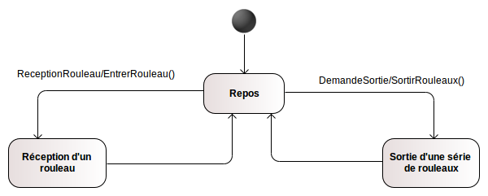
Diagramme états-transitions de la classe Magasin

